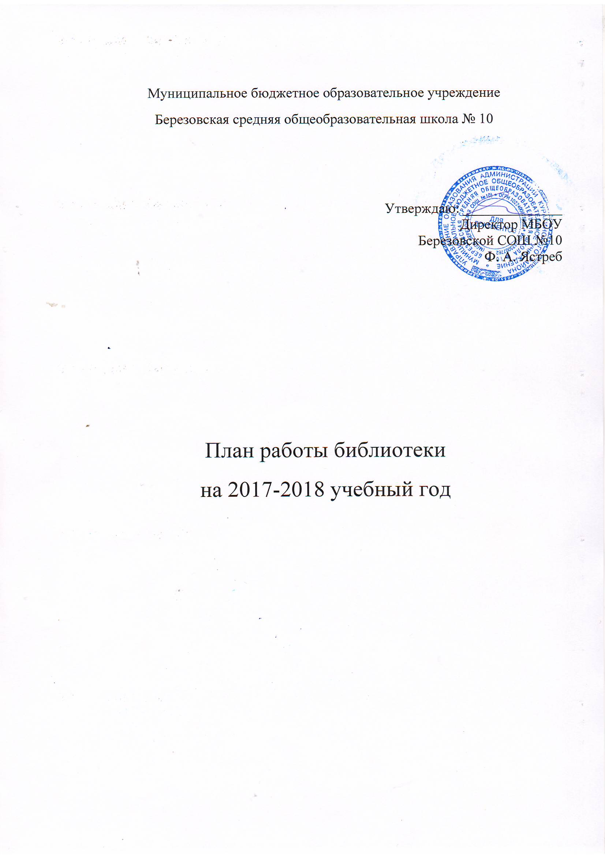

I. Цель деятельности библиотеки:
поддержание и обеспечение образовательных целей школы, осуществление деятельности в соответствии с основными направлениями развития образования в школе, предоставление возможности использования информации вне зависимости от ее вида, формата, носителя.
II. Задачи деятельности библиотеки:
1.Предоставление расширенного и свободного доступа к информационным ресурсам;
2. Повышение уровня информационной грамотности пользователей;
3. Формирование библиотечных фондов в соответствии с современными требованиями;
4. Развитие материально-технической базы.
III. Основные функции библиотеки:
1. Образовательная – поддерживать и обеспечивать образовательные цели школы, осуществлять свою деятельность в соответствии с основными направлениями развития образования в школе;
2. Информационная – предоставлять возможность использовать информацию вне зависимости от ее вида, формата, носителя;
3. Культурная - организовывать мероприятия, формирующие культурное и социальное самосознание, содействовать эмоциональному развитию учащихся;
4. Социальная –содействовать развитию способности читателей к самообразованию и адаптации в современном информационном пространстве;
IV. Основные направления работы библиотеки в 2016-2017 учебном году.
- Работа с библиотечным фондом.
Анализ обеспеченности учащихся учебниками и учебными пособиями на 2016-2017 учебный год.
Приём и выдача учебников учащимся.
Обеспечить выдачу учебников в полном объёме согласно учебным программам.
Формирование общешкольного заказа на учебники совместно с заместителем директора школы по учебной части и руководителей МО.
Согласование и утверждение бланка-заказа на 2016/2017 год с администрацией школы, и передача заказа районному методисту по работе с библиотекарями района.
Осуществление контроля над выполнением сделанного заказа.
Составление отчетных документов по обеспеченности учащихся учебниками и другой литературой.
Приём и обработка поступивших учебников и литературы.
Проведение работы по сохранности учебного фонда:
-рейды по классам с проверкой учебников;
- принятие мер по возмещению ущерба, причиненного учебному фонду;
- организация работ по мелкому ремонту изданий с привлечением библиотечного актива;
- постоянный контроль за своевременным возвратом в библиотеку выданных изданий;
- списание ветхой художественной литературы;
- оформление подписки на 2 полугодие учебного года.

2. Документация обеспечения учета при работе с фондом:
– книга суммарного учета фонда библиотеки для художественной литературы и учебников;
– инвентарные книги;
– папка «Копии накладных» на художественную литературу и учебники;
– журнал учета выдачи учебников;
– читательские формуляры;
- тетрадь учета книг, принятых взамен;
- тетрадь учета подарочных изданий;
- тетрадь учета СD -дисков;
- дневник работы школьной библиотеки;
- тетрадь учета изданий, не подлежащих записи в инвентарную книг.
3.Содержание и организация работы с читателями.
Индивидуальная работа.
В целях улучшения библиотечного обслуживания обучающихся, большое внимание уделять индивидуальной работе. Изучать читательские интересы учащихся, уровень читательской самостоятельности детей путем анализа читательских формуляров, дневников чтения и наблюдения за детьми. В соответствии с уровнем читательского развития детей вести беседы при записи в библиотеку, рекомендательные беседы при выдаче книг, беседы о прочитанных книгах, и индивидуальное информирование по интересующей теме.
№п/п | Содержание работы с читателями | сроки
1 | Разъяснение детям правила пользования библиотекой. | постоянно
2 | Рекомендательные беседы на абонементе при выдаче книг. | по мере необходимости
3 | Беседы о прочитанном. | в течение года
4 | Беседы с вновь записавшимися читателями о правилах поведения в библиотеке, о культуре чтения книг, журналов и газет. | в течение года
5 | Рекомендация художественной литературы и периодических изданий согласно возрастным категориям каждого читателя. | постоянно
6 | Проведение анализа читательских формуляров, «Дневников чтения», выявление задолжников. | ежемесячно
7 | Информирование классных руководителей и воспитателей ГПД о чтении и посещении каждого ребенка. | 1 раз в месяц
Работа с библиотечным активом
1 | Создать актив библиотеки. | сентябрь
2 | Силами актива проводить ремонт книг, подшивку периодической печати. | по мере необходимости
3 | Привлечь актив к работе на абоненте при выдаче книг, подборку книг для читателей. | по мере необходимости
4 | Привлечь актив к проведению массовых мероприятий. | в течение года
5 | Проводить рейды по проверке состояния школьных учебников. | в течение года  (6 раз в год)
6 | Провести школьный конкурс «Лучший читатель года», «Лучший читающий класс школы». | в конце учебного года

Выставочная деятельность.
Цель: пропагандирование чтения, привитие интереса к литературе, оказание через книгу помощи в образовательном процессе.
№п/п | Содержание | Дата
Плановые ежегодные выставки
1 | «Здравствуй, школа». День знаний | сентябрь
2 | Для тех, кто хочет много знать. Библиотечный урок для 2 класса  «Продолжаем знакомство с библиотекой». | сентябрь
3 | «Мой край родной» (природа края в произведениях Красноярских авторах. Обзор) | сентября
4 | Выставки учебных изданий по предметным неделям. | в течение года
5 | «Славные страницы Российской истории». Выставки, посвящённые историческим датам. | в течение года
Ежемесячные выставки к юбилейным датам писателей, поэтов.
1 | 225 лет со дня рождения С.Т.Аксакова (1791-1859), русского писателя. | 1 октября
2 | 120 лет со дня рождения Е.Л.Шварца, писателя. | 21 октября
3 | 195 лет со дня рождения Ф.М.Достоевского. русского писателя | 11 ноября
4 | 305 лет со дня рождения М.В.Ломоносова, русского учёного, поэта, историка. | 19 ноября
5 | 215 лет со дня рождения В.И.Даля, русского писателя, лингвиста, врача. | 22 ноября
6 | 195 лет со дня рождения Н.А.Некрасова, русского поэта. | 10 декабря
7 | 250 лет со дня рождения Н.М.Карамзина, писателя | 12 декабря
8 | 115 лет со дня рождения А.Фадеева, русского писателя | 24 декабря
9 | 85 лет со дня рождения Р.Ф.Казаковой, русской поэтессы. | 27 января
10 | 120 лет со дня рождения В.П.Катаева, русского писателя | 28 января
11 | 215 лет со дня рождения Виктора Мари Гюго, французский писатель-романтик. | 26 февраля
12 | 80 лет со дня рождения В.Г.Распутина, русского писателя | 15 марта
13 | 135 лет со дня рождения К.И.Чуковского, русского писателя, поэта | 31 марта
Выставка «Книги - юбиляры»
1 | 75 лет – «Честное слово» (1941) Л. Пантелеева | сентябрь
2 | 70 лет - «Повесть о настоящем человеке» (1946) Б.Н.Полевого | октябрь
3 | 80 лет – «Белеет парус одинокий» (1936) Катаева В. П. | ноябрь
4 | 95 лет – «Алые паруса» (1921) Александра Грина | январь
5 | 140 лет – «Кому на Руси жить хорошо» (1876) Н.А. Некрасова | март
6 | 155 лет – «Крестьянские дети» (1861) Н.А. Некрасова | апрель
Массовая работа с читателями.
Цель: привлечение детей к чтению, привитие любви к книге, библиотеке, воспитание гармонично развитой личности, выявление лучших, уделение особого внимания детям с ОВЗ при посещении библиотеки, привлечение их к чтению книг.
Цикл мероприятий к знаменательным и памятным датам.
1 | День Знаний (оказание помощи в подготовке праздника) | Сентябрь
2 | День Учителя России (участие и помощь в подготовке праздника) | Октябрь
3 | Прощание с Азбукой (подбор стихотворений и литературы для мероприятия) | Декабрь
4 | Новогодние праздники (подбор сценариев к классным часам) | Декабрь
5 | День Защитника Отечества (подбор стихотворений для классных часов, выставка книг) | Февраль
6 | Международный женский день (подбор стихотворений) | Март
7 | День Победы – 9 мая (подбор сценариев, стихов к классным часам, подготовка презентации) | Май
Мероприятия в помощь учебному процессу
1 | Игра-викторина «Такие разные профессии»
2 | Познавательный час по правонарушениям. Какие бывают законы (с приглашением учителя право и соц.педагога).
3 | Новый год шагает по планете. Из истории праздника разных стран и народов. Презентация (1-5 классы). | декабрь
4 | За здоровое поколение 21 века (СПИД, наркомания, табакокурение, алкоголь). Библиотечный урок (8-9 кл.) | декабрь
5 | Христианские праздники. (Викторина 4-5 классы) | январь
6 | Библиотечный урок (5-6 кл.). Волшебная кисть Сурикова. | январь
7 | Конкурс выразительного чтения стихотворений ко Дню защитника Отечества (начальные классы). | февраль
8 | Литературный час. Россия и репрессии. (8-11классы). | март
9 | Час тихого чтения «Гой ты, Русь моя родная» (проза о Родине с последующим обсуждением). | март
10 | «Мы славим женщину». Библиотечный урок. | март
11 | Акция «Подари книгу библиотеке».
Неделя детской книги.
12 | Книжкины именины.  1 день - Открытие недели детской книги. Путешествие по стране Литературия.  2 день - викторины и конкурсы «По следам сказочных персонажей».  3 день - презентация «Кладезь мудрости». Кроссворды, ребусы.  4 день – «Шаг в историю» : история создания книги ; самые древние книги; рукописная книга.  5 день – «Гори, гори ясно, чтобы не погасло» (русские народные забавы, игры, потешки). | апрель
13 | Международный День птиц. КВН «Всё о птицах». | апрель
14 | Космос ближе к нам. Мультимедийный показ. | апрель
15 | Литературный час о блокаде Ленинграда. | май
16 | Урок-встреча «Дети войны». По страницам военных книг. | май
Работа с учителями и родителями.
1 | Выступления на заседаниях педсовета, методических совещаниях. | в течение года
2 | Индивидуальная работа с учителями-предметниками по вопросам обеспеченности учащихся учебной литературой. | в течение года
3 | Оказание помощи педагогам, родителям в получении методической информации. | в течение года
4 | Отчёты о работе и планировании деятельности библиотеки. | в течение года
5 | Информирование педагогов, родителей о мероприятиях, проводимых в библиотеке. | в течение года
Профориентационная работа со школьниками и родителями
1 | Консультации по специальной литературе о профессиях для учителей и учащихся 9-11 классы | в течение года
2 | Встречи с преподавателями ВУЗов, СУЗов: индивидуальные и групповые консультации по выбранным профессиями | в течение года
3 | Выяснение интересов учащихся по «Анкете интересов». 1-11 кл. | январь
4 | Участие в «Круглом столе» «Востребованные профессии» | январь
5 | Конкурс сочинений на тематику что бы ты изменил в селе, чтобы появились рабочие места. | февраль
6 | Конкурс моделей, макетов «Мой поселок» | январь
7 | Организация и проведение родительского общешкольного лектория по проблеме выбора учащимися профессии | ноябрь
Работа с массовыми библиотеками и другими, общественными организациями .
1 | Обмениваться информацией с другими школьными библиотеками. | в течение года
2 | Общаться на форуме сайта Управления образования. | в течение года
Повышение квалификации.
1 | Знакомиться с ресурсами Интернета. | в течение всего года
2 | Принимать участие в семинарах, проводимых в районе. | в течение всего года
3 | Освещать работу библиотеки на сайте школы. | в течение всего года

